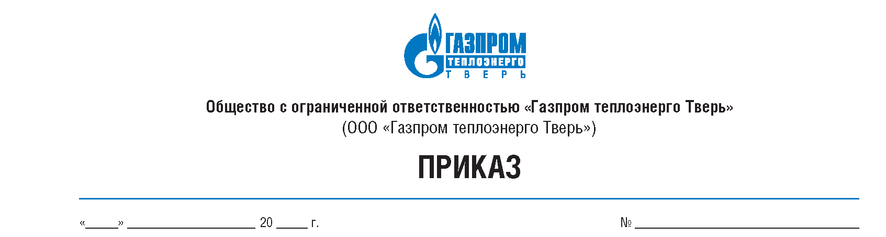
Об утверждении перечня законодательных и иных нормативных правовых актов и нормативных документов, содержащих требования в области производственной безопасности, применяемые к деятельности ООО «Газпром теплоэнерго Тверь»
В соответствии с требованиями п. 9.1. СТО Газпром 18000.2-005-2021,

ПРИКАЗЫВАЮ:

- Утвердить перечень законодательных и иных нормативных правовых актов и нормативных документов, содержащих требования в области производственной безопасности, применяемые к деятельности ООО «Газпром теплоэнерго Тверь» (Приложение 1) (далее – Перечень).
- Главному специалисту Кропачеву А.В. разместить Перечень на официальном сайте ООО «Газпром теплоэнерго Тверь».
- Контроль за исполнением настоящего приказа возложить на главного инженера Сорокина С.Ю.

А.В. Городсков

